Las bases de datos son conjuntos de archivos coordinados por un sistema gestor que permite la organización, recuperación y manipulación de datos. Este sistema se instala en un espacio físico definido y limitado.

Componentes de un Sistema de Base de datos:

* Usuarios(decisores- deciden que hacer con los datos, crear-consultar-modificar-eliminar )
* Aplicaciones (software que usan los datos de la base de datos)
* Hardware(Servidores donde está instalado el sistema gestor y espacio donde se almacenan los datos)
* Sistema Gestor DBMS (ejecuta las operaciones sobre los datos)
* Administrador de la Base de datos DBA (responsable de los aspectos técnicos y de seguridad de la BD)

El DBMS es un conjunto de aplicaciones coordina y conecta los requerimientos del usuario con los datos almacenados en la base

**Tipos los Sistemas de Base de datos:**

* Sistemas orientados a archivos: para cada aplicación se diseñan archivos específicos(no se relacionan entre sí y está limitados a aplicaciones específicas) y los atributos o campos pueden ser similares o repetidos. Este sistema presenta inconvenientes como la duplicación de datos, la inconsistencia y el volumen de datos, lo que dificultaba la gestión eficiente de la información.
* Sistemas orientados a Base de datos: las aplicaciones – a través de DBMS- utilizan los mismos datos (datos compartidos)

Bases de datos de Segunda Generación: bases de datos relaciones, resuelven problemas de inconsistencia al integrar datos y eliminar redundancias. Esto permite una gestión más eficiente y confiable de la información.

La normalización de datos es clave para evitar redundancias, asegurando que cada atributo de una entidad se registre solo una vez, mejorando la integridad de la información.

**Ventajas del uso de Bases de Datos:**

* Se elimina redundancia de datos, por lo tanto, se ocupa menos espacio
* Varios usuarios pueden obtener diferentes reportes de los mismos datos
* Pueden desarrollarse nuevas aplicaciones con independencia del almacenamiento y acceso a datos.
* El esquema de navegación por relaciones de datos, se pueden modificar sin alterar la estructura de los registros
* El DBA puede cambiar o modificar el almacenamiento físico de los datos para mejorar el rendimiento del sistema
* Seguridad y confiabilidad porque el DBMS no permite que se dupliquen los datos y tampoco permite el acceso a datos a usuarios no autorizados.

**Estructura Jerárquica de datos basados en registros (**estructurar la información desde lo general a lo particular)

GENERAL

ESPECIFICO

**ENTIDAD:** abstracción del mundo real del que podemos guardar información, ejemplo un empleado

**ARCHIVO:** conjunto de registros con la información almacenada de las instancias de una entidad, ejemplo de cada uno de los empleados se guardan los datos.

Una **Instancia** es una ocurrencia especifica de una entidad, ejemplo cada empleado es una instancia.

* **Archivos Maestro:** se registran datos que no dependen de transacciones
* **Archivos Transaccionales**: reflejan la actividad de una entidad, ejemplo sueldos o pedidos.

**REGISTRO:** conjunto de atributos de una instancia de una entidad

**ATRIBUTOS:** características de una entidad

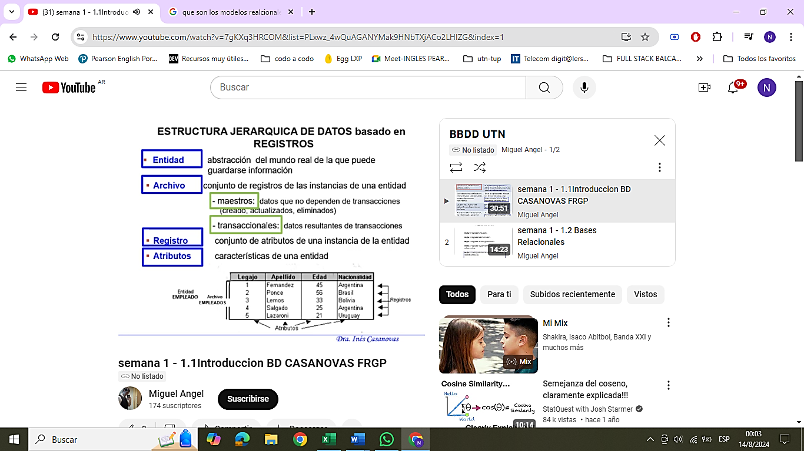

Modelo de datos formado por:

* Estructura de la base: Datos en sí y su relaciones.
* Restricciones sobre el registro los datos (si se permiten o no datos nulos o números negativos, etc.
* Operaciones sobre los datos (consulta, modificación, etc.)

Los sistemas de gestión de bases de datos organizan los datos a través de niveles

* **Vista lógica:** describe los datos, incluye las entidades, sus relaciones, sus atributos, y las restricciones. Acceden a esta vista usuarios y programadores, para solicitar reportes, organizar datos, programar aplicaciones que los utilizan, etc
* **Vista Física:** el DBMS utiliza al sistema operativo para leer y escribir datos en el disco.

Las transacciones en bases de datos deben cumplir propiedades:

1. **Atomicidad:** la transacción se ejecuta en forma completa o no se ejecuta
2. **Consistencia**: cualquier transacción debe llevar a la BD de un estado válido a otro válido
3. **Isolation(Aislamiento):** una operación no puede afectar a otras. ( la realización de dos operaciones sobre los mismos datos deben ser independientes.
4. **Durabilidad:** deben persistir los datos.

**Estructura ANSI/SPARC de una Base de datos**

* **Nivel externo o nivel de usuario:** interactúa con el usuario mediante lenguaje SQL(consulta), DDL(creación de BD) y DML(modificación de datos). Funciones: recibir las operaciones de usuario, verificar las restricciones de acceso y devolver o mostrar al usuario la información obtenida.
* **Nivel Conceptual**: describe los datos que se almacenan dentro de la base y como se relacionan entre si. Funciones, transformar el lenguaje de usuario en lenguaje de bajo nivel, verificar que existan los datos que se buscan, localizar las tablas en donde están los atributos de los datos, establecer las estrategias de recuperación más convenientes y hacer las operaciones lógicas (and, or, etc)
* **Nivel Interno:** organizar los datos en el disco de la manera mas eficiente. Para ello se utilizan dos aplicaciones el manejador de Disco y el Manejador de Archivos,

El manejador de discos se encarga de localizar registros a través de direcciones físicas, gestionando tablas generales de posiciones para acceder a los datos.

El gestor de archivos optimiza la recuperación de registros y selecciona columnas y filas que cumplen con los criterios especificados en la consulta del usuario.

El sistema de recuperación es fundamental para detectar fallas en transacciones. Utiliza esquemas de guarda y recuperación definidos por el administrador de la base de datos.

El protocolo de consenso permite que los nodos acuerden la transacción de forma integral o la cancelen. Esto asegura la coherencia en el manejo de datos.

La atomicidad de las transacciones se asegura mediante la ejecución simultánea de varias instrucciones. Ejemplos incluyen la actualización de facturas y stock del producto.

Los lenguajes de definición, manipulación y consulta de datos son esenciales para gestionar bases de datos. Cada uno cumple funciones específicas en la administración de datos.

**Sistema Gestor de Base de Datos: conjunto de programas que realizas las operaciones necesarias para ingresar y recuperar los datos almacenados.**

Componentes:

1. **Procesador de Consultas:** recibe las consultas del usuario, controla la sintaxis del lenguaje(SQL, DDL,DML), la semántica de la consulta(que sea lógica la consulta) y la traduce a un lenguaje de bajo nivel que entienda el gestor de datos.
2. **Gestor de datos**: localiza las tablas en donde están los atributos de los datos de la consulta. Esta información esta en el diccionario de datos.
3. **Diccionario de Datos:** tiene toda la información de los datos, donde están ubicados, cuáles son sus características (tipo de dato, descripción, etc), como se recuperan, etc.
4. **Gestor de Archivos:** gestiona el espacio en disco y la estrategia de búsqueda y recuperación de los datos.
5. **Sistema de recuperación:** detecta fallas en las transacciones y hace copias de seguridad
6. **Controlador de paralelismo:** ordena los accesos simultáneos para cumplir con las reglas a atomicidad, consistencia, aislamiento y durabilidad.

**Lenguajes del Sistema Gestor de Base de Datos**

* **DATA DEFINITION LANGUAGE (DDL)** : creación de datos
  + definir las estructuras que van a almacenar los datos
  + crear los diccionarios
  + crear y eliminar tablas e índices
  + especificar características y restricciones de los atributos de los datos
* **DATA MANIPULATION LANGUAGE (DML) :** modificacion de datos
  + Permite a los usuarios ingresar y modificar los datos
* **DATA QUERY LANGUAGE (DQL o SQL):**
  + Permite a los usuarios consultar los datos
* **DATA CONTROL LANGUAGE (DCL):**
  + Permite al DBA crear roles de usuarios y darles o sacarles permisos de accesos (GRANT/REVOKE)
* **TRANSACTIONAL CONTROL LANGUAE(TCL):**
  + Permite controlar las transacciones (COMMIT/ROLLBACK)

BASES DE DATOS REALCIONALES

Las bases de datos relacionales permiten representar y consultar datos de manera estándar, facilitando la gestión de información en diversas aplicaciones. Su estructura tabular organiza datos en filas y columnas, garantizando unicidad y simplificando su acceso.

Las claves primarias son esenciales en las bases de datos para asegurar la unicidad de las tuplas y la identificación precisa de registros. Deben ser mínimas y no nulas para cumplir con estas condiciones.

La clave primaria y la clave foránea son esenciales en las bases de datos relacionales, permitiendo la identificación y relación entre diferentes tablas de manera efectiva.

Las reglas de acceso garantizado son esenciales para la gestión de bases de datos. Aseguran que todos los datos sean accesibles y estén lógicamente direccionables.

El sistema de gestión de bases de datos debe permitir la manipulación de datos a un alto nivel, incluyendo inserciones, actualizaciones y borrados sobre múltiples tuplas. Esto asegura que las operaciones sean eficientes y efectivas, sin limitarse a tuplas individuales.

La integridad en bases de datos relacionales asegura que los datos representen correctamente el mundo real. Esto incluye reglas específicas que regulan la unicidad y validez de los datos.

Las reglas de integridad son esenciales para mantener la calidad de los datos en un sistema relacional. Incluyen la integridad de entidad y la integridad referencial.

La integridad de entidad asegura que la clave primaria sea única y no nula. Esto previene referencias incorrectas dentro de la base de datos.

Las restricciones de negocio son definidas por cada empresa para evitar datos inválidos. Esto incluye límites en valores como edades o créditos de clientes.